プレスリリース
2020年10月14日
株式会社ビジョナリー・ライズ

健康業界で活躍する人材を輩出するYMCメディカルトレーナーズスクールとアパレルブランド[sn] super.natural がパートナーシップ提携

株式会社ビジョナリー・ライズ（本社：東京都新宿区、代表取締役社長：小牧めぐみ）が運営する「YMCメディカルトレーナーズスクール」は[sn]super.natural（株式会社SN Japan）とパートナーシップ提携を致しました。健康業界で活躍する人材を輩出するYMCメディカルトレーナーズスクールと素材に拘り上質で機能的なウェアを展開する[sn]super.naturalがパートナーシップ提携することで、インストラクターなどが活動する上で必要なウェアの部分のサポートを強化していきます。
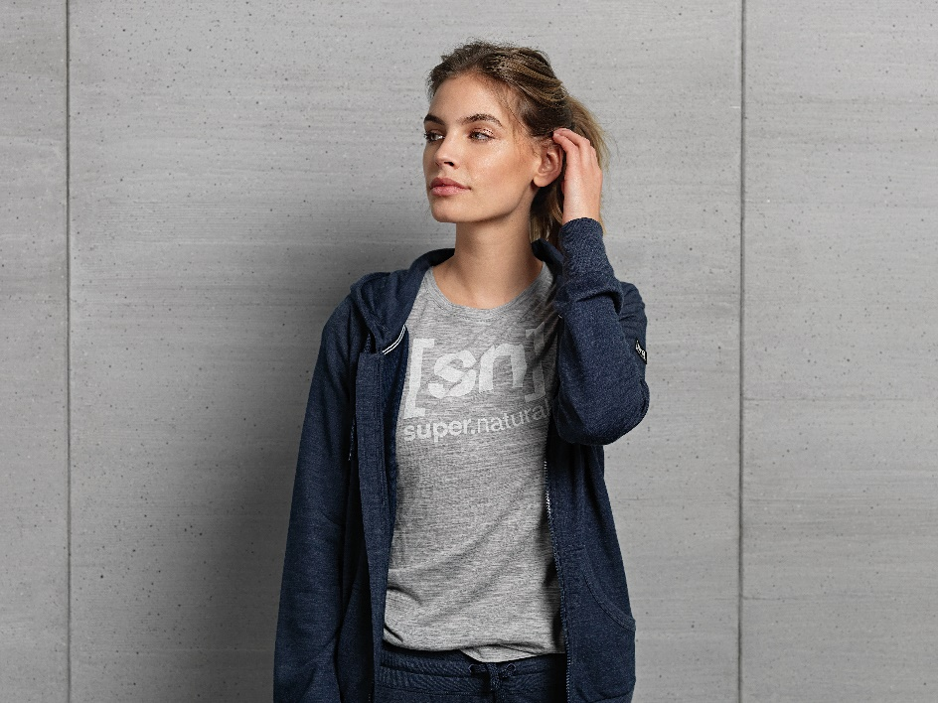

【パートナーシップ提携での取組み】
・YMC卒在校生へ向けて特別クーポンの発行
・コラボイベントなどの実施

◆[SN]スーパーナチュラルとは
自然と山々に囲まれた国、スイスで生まれたアパレルブランド。
すべてのアイテムに希少なメリノーウールを使用、上質で機能的なアイテムを取りそろえ、インナーウエアはもちろんのこと、ヨガ、スポーツ、シティやアスレジャーにも対応できる、ラグジュアリーなカテゴリーなどメンズ・レディス共に、幅広く展開しています。機能的で着心地のよいウェアは、本物志向のユーザーから高い評価を得ています。
https://sn-supernatural.jp/

◆YMCメディカルトレーナーズスクール
YMCメディカルトレーナーズスクールは、株式会社ビジョナリー・ライズが運営する、健康・癒し業界で働く技術者を育成する総合スクールです。確かな技術の修得と就職・開業のサポート、そして充実したスクールライフを提供しつづけ、2001年のオープン以来、約19年間で延べ23,000人を超える卒業生を輩出しております。

＜会社概要＞
会社名：株式会社ビジョナリー・ライズ
代表者：代表取締役社長 小牧めぐみ
所在地：東京都新宿区西新宿1-22-2 新宿サンエービル4F
公式サイトURL：https://ymcschool.jp/
事業内容：・美容、健康、癒し業界で働く技術者の養成
整体師／ヨガインストラクター／スポーツトレーナー／アロマセラピスト／チャイルドボディセラピスト など

